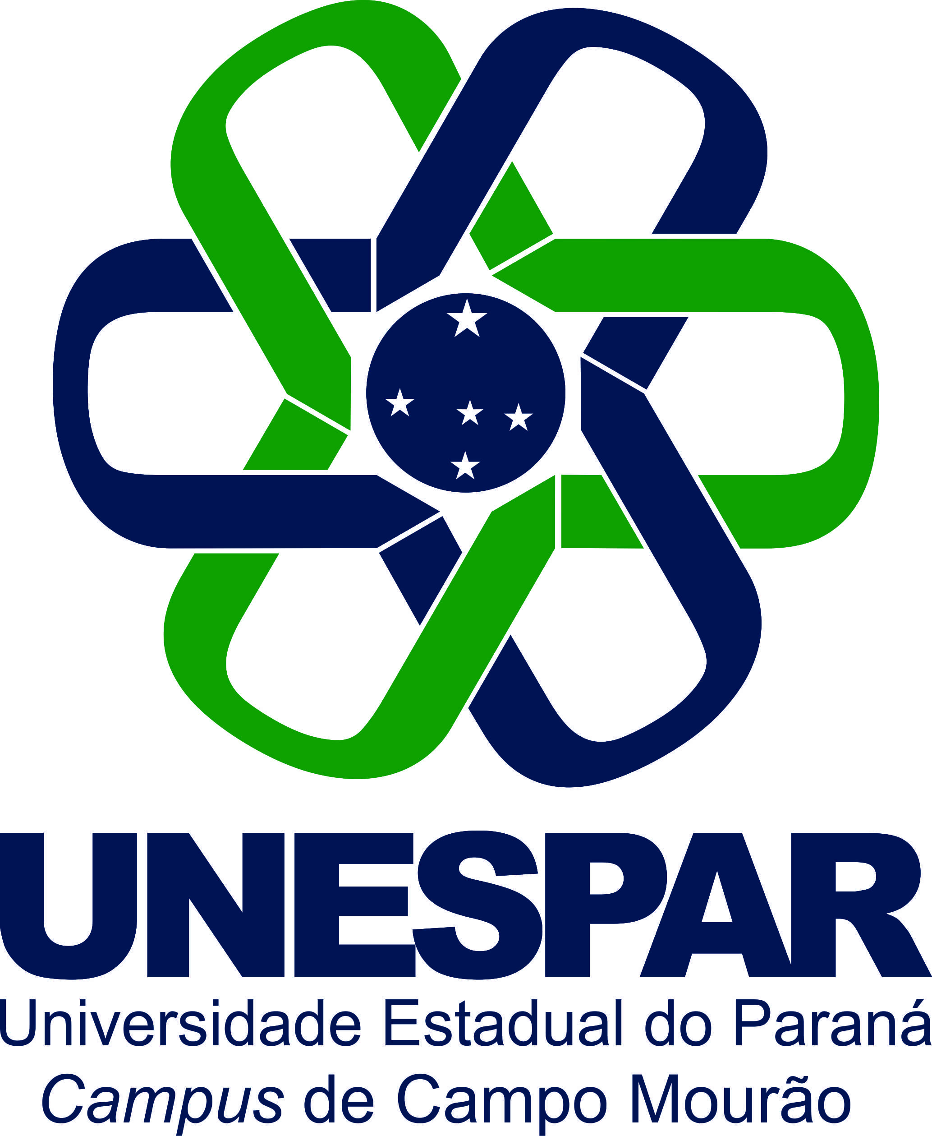


EDITAL N. 007/2018

Universidade Sem Fronteiras (USF)-
Subprograma Incubadora dos Direitos Sociais- PATRONATO

1. PREÂMBULO
A Universidade Estadual do Paraná – Campus de Campo Mourão – por seu Diretor de Extensão e Cultura, Professor Walmir Ruis Salinas, nomeado pela Portaria n.º 739/2017- D, que baseado no TC nº 28/2018 entre a Secretaria de Estado da Ciência, Tecnologia e Ensino Superior -SETI / Unidade Gestora do Fundo Paraná – UGF- do Programa Universidade sem Fronteira – USF e da Secretaria da Segurança Pública e Administração Penitenciário – SESP, com a UNESPAR, no uso de suas atribuições legais e estatutárias, resolve:

TORNAR PÚBLICO

O Resultado da Prova Escrita e a Convocação para Entrevista do Processo de Seleção de Bolsistas Recém-formados, e graduandos conforme o Edital nº. 005/2018 da UNESPAR/campus de Campo Mourão, para participação no projeto, Programa “Universidade Sem Fronteira”, da Secretária de Estado da Ciência, Tecnologia e Ensino Superior – SETI/PR, e da Secretaria de Estado da Segurança Pública e Administração Penitenciária – SESP, no Subprograma Incubadora dos Direitos Sociais-PATRONATO, coordenado pela Profª Sonia Maria Yassue Okido Rodrigues

Candidata | Cédula de Identidade | Resultado  Prova Escrita | Horário
- Bruna Correa Malheiro | 10.219.465-9 PR | Classificado | 9:00 horas
- Dayane Aranha Bathke de Moura | 8.376.214-4 PR | Classificado | 9h e 20 min.
1. SEGUNDA ETAPA: ENTREVISTA

1.1. A entrevista acontecerá, no dia 26 de fevereiro de 2018, na sala do Núcleo de Psicologia Aplicada da UNESPAR/FECILCAM conforme horário estabelecido acima.
1.2. O não comparecimento no horário da entrevista implicará na eliminação do candidato.

2. RESULTADO FINAL DO PROCESSO SELETIVO
O Resultado final do processo seletivo e a Convocação será divulgado até o dia 28/02/2018.

5. DA PUBLICIDADE
Publique-se no site http://campomourao.unespar.edu.br/ , no link USF

Campo Mourão, 22 de fevereiro de 2017.

WALMIR RUIS SALINAS
Chefe da Divisão de Extensão e Cultura
Campus de Campo Mourão

